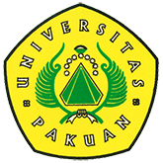

Pemanfaatan Limbah Cangkang Kijing

( Ditulis oleh : B.A | merans – 4 Mei 2016 )

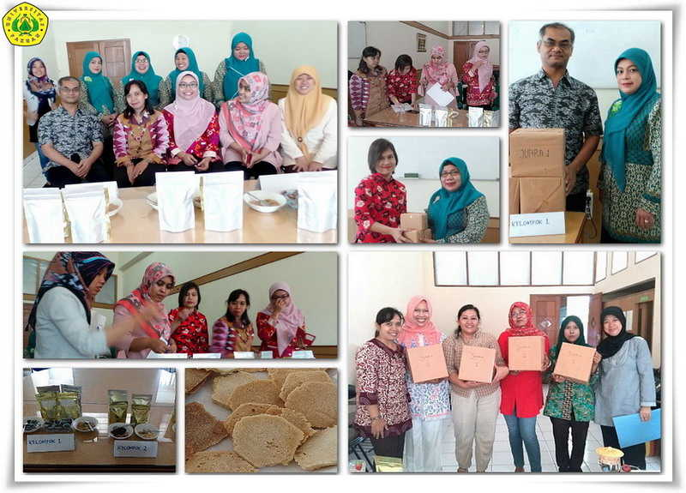
Unpak - Telah dilakukan kegiatan pengabdian masyarakat dengan mengolah limbah cangkang kijing menjadi tepung dan mengekstrak kandungan kalsiumnya sehingga dapat dimanfaatkan sebagai asupan kalsium tambahan kedalam tubuh.

Pemanfaatan Limbah Cangkang Kijing untuk Diversifikasi Produk Sarapan Siap Saji Kaya Kalsium dilaksanakan di Kelurahan Tegalega dan Desa Kemang, Kotamadya dan Kabupaten Bogor.

Dalam acara kegiatan ini turut hadir :
1. Sata Yoshida Srie Rahayu (PS. Biologi FMIPA Unpak)
2. Erni Rustiani (PS. Farmasi FMIPA Unpak)
3. Mira Miranti (PS. Farmasi FMIPA Unpak)

Tepung cangkang kijing ditambahkan dalam produk sarapan siap saji kaya kalsium. Produk yang dibuat adalah flakes dan minuman sereal. Keterampilan pembuatan flakes dan minuman sereal ini diharapkan mampu memberdayakan sebagian besar wanita yang memiliki waktu dan wawasan terbatas dalam pembinaan keluarga sehat sehingga mereka dapat menyediakan makanan yang praktis cukup gizi dan kandungan mineralnya.

Selain itu menjadi peluang untuk meningkatkan kesejahteraan ekonomi masyarakat terutama keluarga miskin dengan menambah pendapatan keluarga. Sasaran pengabdian adalah ibu-ibu yang tergabung dalam Program Terpadu Peningkatan Peranan Wanita Menuju Keluarga Sehat dan Sejahtera (P2WKSS) di Kelurahan Tegalega, Kotamadya Bogor serta ibu-ibu Tim Penggerak PKK Desa Kemang, Kabupaten Bogor.
Pengabdian dilaksanakan dalam tiga tahap, yaitu:
Tahap pertama adalah penyuluhan tentang pemenuhan sumber kalsium dan pemanfaatan limbah cangkang kijing.
Tahap kedua adalah pelatihan ketrampilan pembuatan flakes dan minuman sereal berbahan tepung kijing serta cara pengemasan dan pelabelan flakes.
Tahap ketiga dilakukan evaluasi melalui lomba/praktek peserta dalam membuat aneka varian flakes dan minuman sereal beserta kemasannya.

Hasil kegiatan penyuluhan menunjukkan adanya pemahaman terhadap pemanfaatan tepung cangkang kijing yang kaya kalsium dalam produk sarapan siap saji berupa flakes dan minuman sereal. Hasil kegiatan pelatihan yang dievaluasi melalui kegiatan lomba menunjukkan ibu-ibu PKK mampu dengan baik membuat produk flakes dan sereal dengan berbagai variasi. Pengemasan yang cukup baik pada produk tersebut menjadikan flakes layak untuk dijual.

Copyright © 2016, PUTIK – Universitas Pakuan

